УО «Белорусский государственный университет информатики и радиоэлектроники»

Кафедра Высшей математики

Отчет по лабораторной работе 3

по предмету «Численные методы»

Вариант 5

Выполнил:

Кислицын И.А.

Гр. 321702

Проверил:

Степанова Т.С.

Минск 2024

**Задача 1**

**(случай 1)**

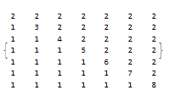



а) найти число обусловленности матрицы A в норме-максимум ∞ || ⋅ || ;

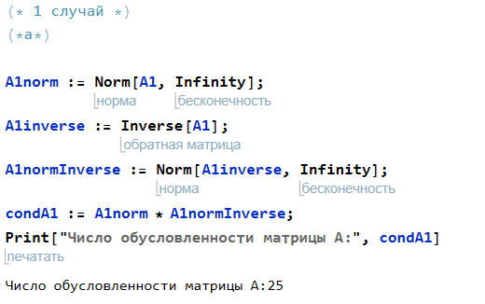

б) решить точную систему линейных уравнений AX = B ;

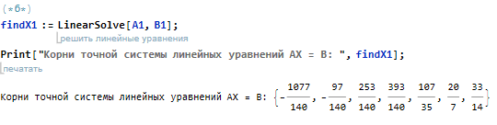

в) решить три возмущенные системы вида AX = B + ΔB, увеличив значение правой части последнего уравнения системы AX = B последовательно на 0,01%; 0,1% , 1%

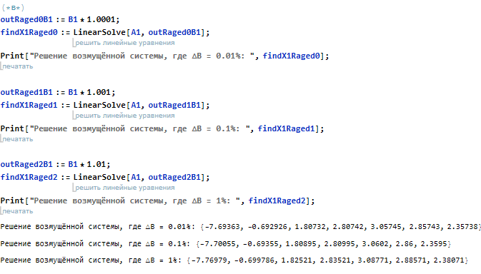

г) найти прогнозируемую предельную относительную погрешность решения каждой возмущенной системы;

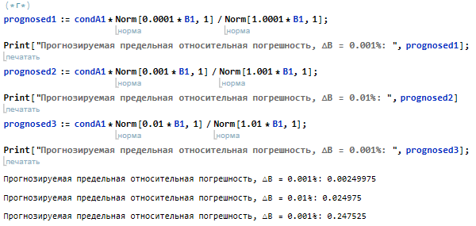

д) найти относительную погрешность решения каждой возмущенной системы; сделать вывод о зависимости относительной погрешности от величины возмущения и числа обусловленности матрицы A.

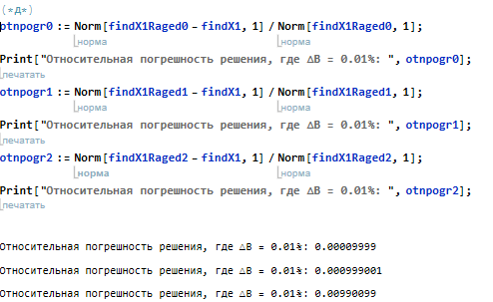

(2 случай)

$$A2=MatrixForm[Table[1/{(i+j−1)},\{i,n\},\{j,n\}]];$$

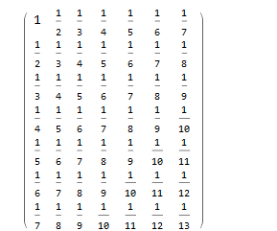

$$B2=MatrixForm[Table[3∗i−2∗k,\{i,n\}]];$$

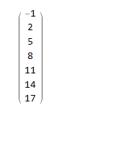

а) найти число обусловленности матрицы A в норме-максимум ∞ || ⋅ || ;

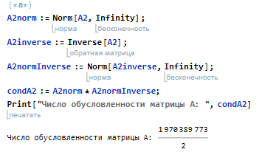

б) решить точную систему линейных уравнений AX = B ;

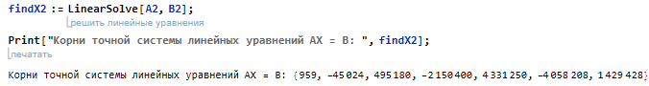

в) решить три возмущенные системы вида AX = B + ΔB, увеличив значение правой части последнего уравнения системы AX = B последовательно на 0,01%; 0,1% , 1%

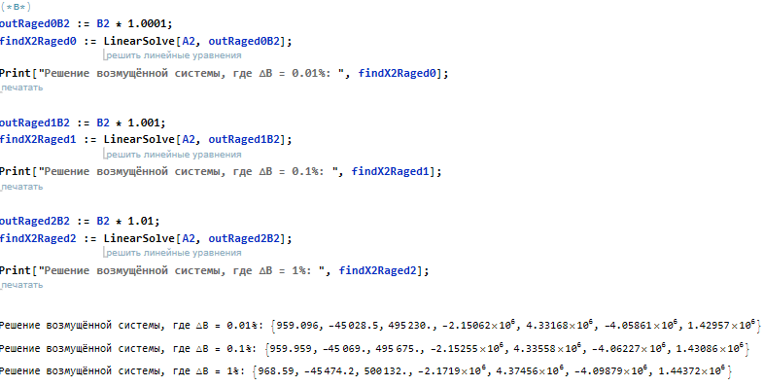

г) найти прогнозируемую предельную относительную погрешность решения каждой возмущенной системы;

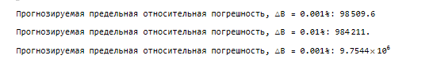

д) найти относительную погрешность решения каждой возмущенной системы; сделать вывод о зависимости относительной погрешности от величины возмущения и числа обусловленности матрицы A.

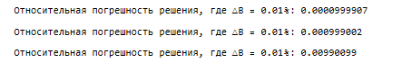

По определению относительная погрешность решения не превосходит его предельную относительную погрешность. Это условие выполнено.

**Задача 2**

Решить методом прогонки трехдиагональную систему, составить таблицу прогоночных коэффициентов Li , Mi , i =1, 5 .

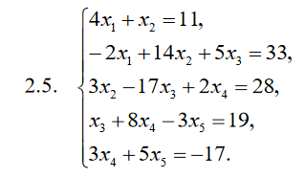

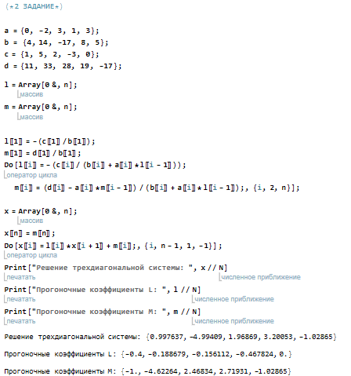

**Задача 3**

Метод Якоби:

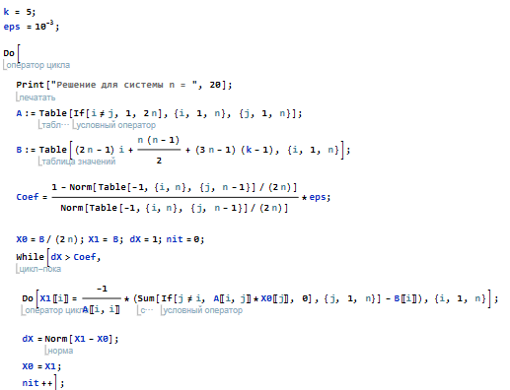

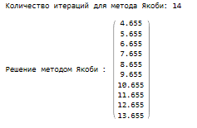

Решение для системы n = 20

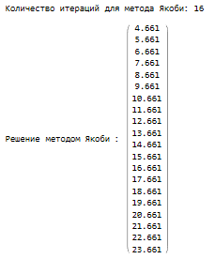

Метод Зейделя:

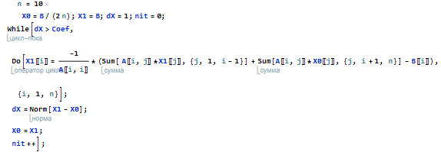

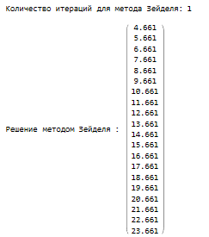

$\text{Метод Зейделя сходится быстрее метода Якоби}$.